Číselná os, stĺpcový diagram

1. Označ na číselnej osi čísla, ktoré spĺňajú tieto podmienky:
A) červenou farbou označ čísla väčšie od čísla 30
B) zelenou farbou označ čísla menšie ako 80 a zároveň väčšie ako 50
C) modrou farbou označ násobky čísla 4

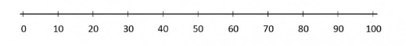

2. Ktoré číslo je na číselnej osi v strede medzi číslami 55 370 a 55 382?

.................................................................

3. Dané sú číselné osi. Dopíš do prázdnych rámčekov chýbajúce čísla.

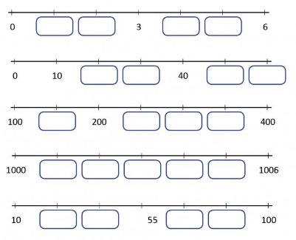

4. Ktoré čísla sú na číselnej osi vzdialené od čísla 500 o toľko dielikov, o koľko sú vzdialené od seba čísla 108 a 188?
A) 392 a 312
B) 400 a 600
C) 420 a 580

5. Ktoré prirodzené číslo alebo čísla je (sú) na číselnej osi vzdialené o 38 od čísla 122?
A) len 160
B) 160 a 84
C) 150 a 84
6. O koľko kilogramov papiera nazbierali viac piataci ako šiestaci?

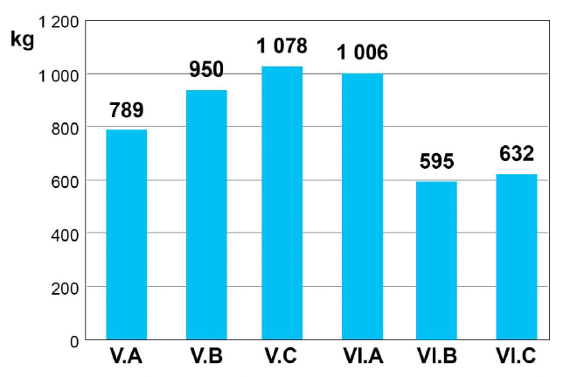

....................................................................................................................................................................................................................................................................................

7. Pozorne si prezri graf a potom rozhodni, ktoré tvrdenie neplatí.

A) Na krúžky chodí viac dievčat ako chlapcov.
B) Na spevácky krúžok chodí viac žiakov ako na výtvarný krúžok.
C) Najviac žiakov navštevuje futbalový krúžok.
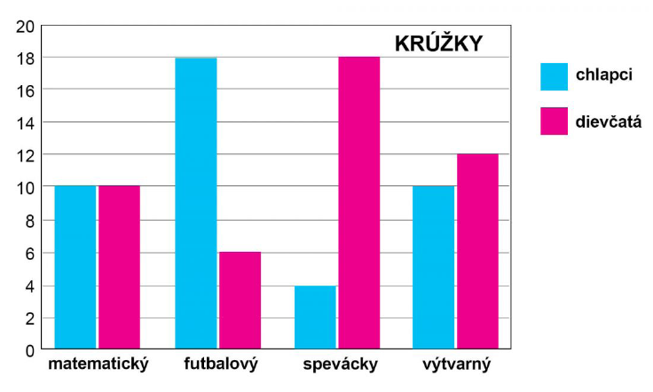

8. Diagram znázorňuje počet žiakov vzhľadom na počet bodov, ktoré získali z písomky z matematiky v piatom ročníku. Pozri si ho a odpovedz na otázky.
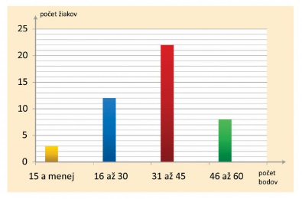
A) Koľko žiakov získalo menej ako 15 bodov?
B) Koľko žiakov získalo viac ako 30 bodov?
C) Koľko žiakov písalo písomku?
D) Koľko žiakov chýbalo na písomke, ak vieš, že v ročníku je 51 žiakov?

